Functional Specification for Project Name
Client: Nhà trường
Developer: Phần mềm đăng kí môn học.
Author: Vũ Trường Giang

Introduction
Phần mềm đăng kí môn học giúp cho sinh viên có thể đăng kí môn học online, giúp cho nhà trường có thể quản lý sinh viên tốt hơn.

Functional Requirements
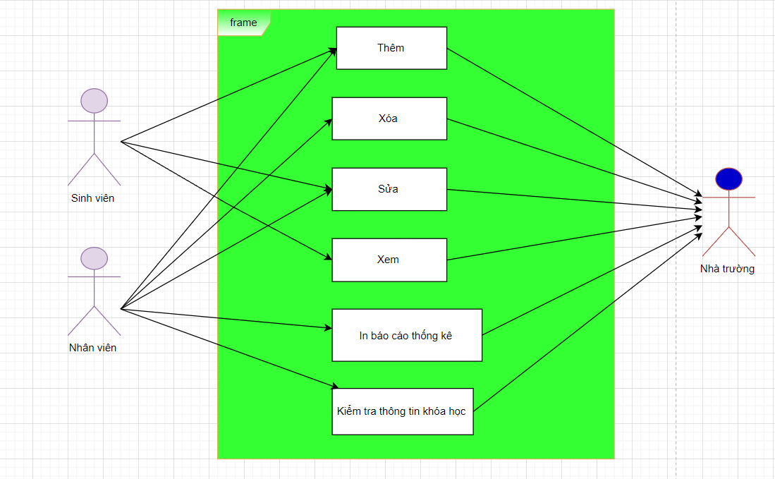

Kịch bản 1:
UC 1: Thêm môn học
Actors: Sinh viên, Nhân viên
Description: Sinh viên và Nhân viên được phép thêm các môn học mà mình muốn vào khóa học
Priority: Medium
Risk: Medium
Scenarios: 3
Main Scenarios: Sinh viên, Nhân viên thêm khóa học
- Sinh viên hoặc Nhân viên truy cập vào phần mềm
- Phần mềm yêu cầu đăng nhập vào
- Sinh viên hoặc Nhân viên đăng nhập tài khoản mật khẩu vào phần mềm
- Phần mềm hiển thị đăng nhập thành công và vào được phần mềm
- Sinh viên hoặc Nhân viên chọn vào mục thêm môn học vào khóa học
- Phần mềm hiển thị giao diện thêm môn học lên
- Sinh viên hoặc Nhân viên thêm những môn học cần thiết vào và ấn nút lưu lại
- Phần mềm lưu lại thông tin lên hệ thống và báo là lưu thành công

Kịch bản 2:
UC 2: Xóa khóa học
Actors: Nhân viên
Description: Nhân viên được phép xóa bớt khóa học nếu khóa học đã đạt số lượng tối đa
Priority: Medium
Risk: Medium
Scenarios: 1
Main Scenarios: Nhân viên xóa bớt khóa học trong thời khóa biểu
1 -> 2 -> 3 -> 4
5. Nhân viên chọn vào mục xóa khóa học
6. Phần mềm hiển thị giao diện xóa lên
7. Nhân viên chọn vào khóa học cần xóa và chọn xóa
8. Phần mềm hiển thị xóa khóa học thành công
9. Nhân viên nhấn vào mục lưu lại
10. Phần mềm lưu lại thông tin và báo là lưu thành công

Kịch bản 3:
UC 3: Sửa khóa học
Actors: Sinh viên và Nhân viên
Description: Sinh viên và Nhân viên được phép sửa thông tin khóa học đã đăng kí
Priority: Medium
Risk: Medium
Scenarios: 2
Main Scenarios: Sinh viên và Nhân viên sửa lại thông tin khóa học
1 -> 2 -> 3 -> 4
5. Sinh viên hoặc Nhân viên chọn vào mục sửa thông tin
6. Phần mềm hiển thị giao diện sửa lên
7. Sinh viên hoặc Nhân vien chọn vào thông tin cần sửa, sửa nó và ấn lưu lại
8. Phần mềm hiển thị đã sửa thông tin thành công
9. Sinh viên hoặc Nhân viên ấn lưu lại
10. Phần mềm lưu thông tin lại và hiển thị đã lưu thành công

Kịch bản 4:
UC 4: Xem
Actors: Sinh viên
Description: Sinh viên xem lại các thông tin mình đã nhập xem có đúng chưa
Priority: Medium
Risk: Medium
Scenarios: 2
Main Scenarios: Sinh viên xem lại thông tin các khóa học
1 -> 2 -> 3 -> 4
5. Sinh viên chọn vào mục xem thông tin
6. Phần mềm hiển thị lên thông tin khóa học cho sinh viên xem lại
7. Sau khi xem xong và xác nhận rồi thì sinh viên bấm lưu lại
8. Phần mềm lưu thông tin lại và báo là đã lưu thành công

Kịch bản 5:
UC 5: In báo cáo thống kê
Actors: Nhân viên
Description: Nhân viên in báo cáo thống kê lại các thông tin của sinh viên
Priority: Medium
Risk: Medium
Scenarios: 1
Main Scenarios: Nhân viên in ra báo cáo thống kê
1 -> 2 -> 3 -> 4
5. Nhân viên chọn mục in ra báo cáo
6. Phần mềm hiển thị giao diện in lên
7. Nhân viên chọn vào in ra tất cả thông tin của sinh viên đã đăng kí
8. Phần mềm hiển thị đang in ra
9. Phần mềm hiển thị in ra thành công báo cáo thống kê

Kịch bản 6:
UC 6: Kiểm tra thông tin khóa học
Actors: Nhân viên
Description: Nhân viên kiểm tra lại thông tin các khóa học sinh viên đăng kí đã đúng chưa
Priority: Medium
Risk: Medium
Scenarios: 1
Main Scenarios: Nhân viên kiểm tra thông tin sinh viên đăng kí
1 -> 2 -> 3 -> 4
5. Nhân viên chọn vào kiểm tra
6. Phần mềm hiển thị giao diện kiểm tra lên
7. Nhân viên xem lại các thông tin sinh viên đăng kí đã đúng hết chưa sau đó lưu lại
8. Phần mềm lưu thông tin lại và báo là đã lưu thành công
.

Non-Functional Requirements

Reliability
Kịch bản 1.1:
UC 1.1: Thêm môn học
Actors: Sinh viên, Nhân viên
Description: Sinh viên và Nhân viên được phép thêm các môn học mà mình muốn vào khóa học
Priority: Medium
Risk: Medium
Scenarios: Sinh viên, Nhân viên thêm khóa học
- Sinh viên hoặc Nhân viên truy cập vào phần mềm
- Phần mềm yêu cầu đăng nhập vào
- Sinh viên hoặc Nhân viên đăng nhập tài khoản mật khẩu vào phần mềm
- Phần mềm hiển thị đăng nhập không thành công do sai tài khoản hoặc mật khẩu

Kịch bản 1.2:
UC 1.2: Thêm môn học
Actors: Sinh viên, Nhân viên
Description: Sinh viên và Nhân viên được phép thêm các môn học mà mình muốn vào khóa học
Priority: Medium
Risk: Medium
Scenarios: Sinh viên, Nhân viên thêm khóa học
1 -> 2 -> 3 -> 4 -> 5 -> 6 -> 7
8. Phần mềm hiển thị sinh viên hoặc nhân viên đã nhập quá tính chỉ cho phép hoặc đã nhập trùng với môn học khác và yêu cầu nhập lại
9. Sinh viên hoặc Nhân viên thêm lại môn học khác sau đó lưu lại
10. Phần mềm lưu lại thông tin lên hệ thống và báo là lưu thành công

Kịch bản 3.1:
UC 3.1: Sửa khóa học
Actors: Sinh viên và Nhân viên
Description: Sinh viên và Nhân viên được phép sửa thông tin khóa học đã đăng kí
Priority: Medium
Risk: Medium
Scenarios: Sinh viên và Nhân viên sửa lại thông tin khóa học
- Sinh viên hoặc Nhân viên truy cập vào phần mềm
- Phần mềm yêu cầu đăng nhập vào
- Sinh viên hoặc Nhân viên đăng nhập tài khoản mật khẩu vào phần mềm
- Phần mềm hiển thị đăng nhập không thành công do sai tài khoản hoặc mật khẩu
Kịch bản 4.1:
UC 4.1: Xem
Actors: Sinh viên
Description: Sinh viên xem lại các thông tin mình đã nhập xem có đúng chưa
Priority: Medium
Risk: Medium
Scenarios: Sinh viên xem lại thông tin các khóa học
- Sinh viên truy cập vào phần mềm
- Phần mềm yêu cầu đăng nhập vào
- Sinh viên đăng nhập tài khoản mật khẩu vào phần mềm
- Phần mềm hiển thị đăng nhập không thành công do sai tài khoản hoặc mật khẩu

